`

**KLASIFIKASI BERAT BADAN OBESITAS MENGGUNAKAN DICISION TREE BERBASIS ANDROID**



**Di susun Oleh:**

**Kelompok 9**

**PROGRAM STUDI INFORMATIKA**

**FAKULTAS TEKNIK**

**UNIVERSITAS MUHAMMDIYAH SORONG**

**TAHUN 2024**

**LEMBAR PERSETUJUAN**

**KLASIFIKASI BERAT BADAN OBESITAS MENGGUNAKAN DICISION TREE**

**Diajukan Sebagai Salah Satu Syarat**

**Untuk Memperoleh Nilai UTS dan UAS**

**Mata Kuliah Algoritma dan Pemrograman 2**

**Pada Prodi Informatika Fakultas Teknik**

**Universitas Muhammadiyah Sorong**

**Di susun Oleh:**

**KELOMPOK 9**



**Sorong, 24 April 2024**

**Menyetujui dan Mengetahui Menyetujui**

**Dosen Mata Kuliah Ketua Kelompok 9**

**Fajar R. B Putra, S.Kom., M.Kom Ayub Adrandy Toding NIDN.1428099501 NIM : 202355202003**

# **KATA PENGANTAR**

Puji syukur penulis panjatkan kepada Tuhan Yang Maha Esa atas berkat, rahmat dan karunia-Nya sehingga penulis dapat menyelesaikan Tugas Besar dengan judul “Klasifikasi Berat Badan Obesitas Menggunakan Decision Tree”.Adapun Tugas Besar ini disusun sebagai salah satu syarat untuk memperoleh nilai UTS dan UAS Mata Kuliah Algortima dan Pemorgraman 2, Program Studi Teknik Informatika, Fakultas Teknik, UNAMIN.Tentunya tidak lupa yang kami hormati kepada:

1. Bapak Dr. H. Muhammad Ali, M.M., M.H. Selaku Rektor Universitas Muhammadiyah Sorong
2. Bapak Ir. Hendrik Pristianto, ST., M.T., IPM. selaku Dekan Fakultas Teknik
3. Bapak Ir. Rendra Soekarta, S.Kom., M.T., IPP. selaku Kaprodi Teknik Informatika
4. Teman-teman dan juga sahabat-sahabatku

Penulis menyadari bahwa penyusunan Tugas Besar ini masih banyak terdapat kekurangan, maka dari itu kelompok mengharapkan kritikan dan saran yang bersifat membangun.

Sorong, 28 Mei 2024

KELOMPOK 9

# **DAFTAR ISI**

KATA PENGANTAR iii

DAFTAR ISI iv

DAFTAR GAMBAR v

DAFTAR TABEL vi

BAB I PENDAHULUAN 1

1.1 Latar Belakang 1

1.3 Tujuan 3

1.4 Batasan Masalah 3

BAB II LANDASAN TEORI 4

2.1 State Of the Art 4

2.2 Studi Literatur 5

2.3 Literatur Terkait 15

2.3.1 Data Mining 15

BAB III ANALISA DATA DAN PEMBAHASAN 30

3.1 Analisa Data/ Dataset 30

3.2 Flowchart Sistem 34

3.3 Hasil Klasifikasi 36

3.4 Implementasi Interface 40

3.5 Pengujian Sistem 43

3.6 Usability testing 43

BAB IV PENUTUP 44

4.1 Kesimpulan 44

4.2 Saran 45

DAFTAR PUSTAKA 46

LAMPIRAN 2 51

LAMPIRAN 3 52

# **DAFTAR GAMBAR**

Gambar 2. 1 State Of The Art 13

Gambar 2. 2 Model Pohon Keputusan 32

Gambar 3. 1 Dataset 39

Gambar 3. 2 Hasil akurasi 43

Gambar 3. 3 Flowchart 44

Gambar 3. 7 Grafik Tabel Distribusi Tinggi Badan 46

Gambar 3. 8 Tabel Jenis Kelamin dan Berat badan 46

Gambar 3. 9 Hasil Akurasi 48

Gambar 3. 10 Model Pohon Keputusan 48

Gambar 3. 4 Home Page 49

Gambar 3. 5 Klasifikasi Berat Badan 50

Gambar 3. 6 Tips Kesehatan 51

# **DAFTAR TABEL**

Tabel 2. 1 Perbandingan Penelitian Terkait Dan Peneliti 20

Tabel 2. 2 Simbol Flowchart Simbol 33

Tabel 3. 1 Karakteristik data berdasarkan Jenis kelamin 36

Tabel 3. 2 Karakteristik data berdasarkan Tinggi Badan 36

Tabel 3. 3 Karakteristik data berdasarkan Berat Badan 37

Tabel 3. 4 Tabel Pengujian pada User 46

Tabel 3. 5 Tabel Usability Testing 47

# 

# **BAB I** **PENDAHULUAN**

## **1.1 Latar Belakang**

Obesitas adalah penyakit yang berhubungan dengan kelebihan lemak meningkatkan risiko gangguan kesehatan. Obesitas sering disebabkan oleh kalori lebih banyak yang masuk daripada yang dikonsumsi oleh olahraga dan aktivitas kehidupan sehari-hari yang biasa. Masalah kegemukan atau obesitas muncul saat kita makan makanan berkalori tinggi dan berlemak lebih dari jumlah ini diperlukan Kalori yang tidak diubah menjadi energi dan tidak digunakan disimpan sebagai lemak, menyebabkan obesitas minyak Ditambah dengan kebiasaan makan yang tidak sehat dan tubuh yang kurang aktif juga merupakan faktor dalam perkembangan obesitas. (Siregar, 2023)

Pada tahun 2014 lebih dari 1,9 miliar orang dewasa yang berusia >18 tahun kelebihan berat badan(Tiara, 2020). Jumlah penderita obesitas di Indonesia cenderung meningkat pada semua kelompok umur. Hasil Riskesdas tahun 2013 menunjukkan remaja obesitas yang berumur 16-18 tahun dari seluruh provinsi di Indonesia sebesar 1,6%(Suha & Rosyada, 2022).

Kota Sorong, merupakan ibu kota Provinsi Papua Barat Daya,Dalam menghadapi masalah obesitas yang cukup signifikan, terutama di kalangan anak-anak. Masalah obesitas ini berhubungan erat dengan masalah gizi buruk lainnya, seperti stunting, yang juga tinggi di wilayah ini. Pada tahun 2022, dilaporkan bahwa 700 anak di Kota Sorong mengalami stunting, dengan peningkatan prevalensi dari 27,2% pada tahun 2021 menjadi 30% pada tahun 2022​ ([KOMPAS.com](https://regional.kompas.com/read/2023/02/23/155002078/700-anak-di-sorong-papua-barat-daya-alami-stunting))​. Stunting

dan obesitas sering kali terjadi bersamaan dalam populasi yang sama, terutama karena masalah gizi yang buruk dan pola makan yang tidak seimbang.

Faktor-faktor penyebab obesitas di Kota Sorong antara lain adalah perubahan pola makan yang semakin mengandalkan makanan cepat saji dan rendah nutrisi, kurangnya aktivitas fisik di kalangan anak-anak, serta kurangnya edukasi tentang pola makan sehat. Selain itu, keterbatasan akses terhadap makanan sehat juga menjadi masalah, di mana banyak keluarga lebih memilih makanan murah dan mudah diakses yang cenderung tinggi kalori tetapi rendah nutrisi.

Penyebab timbulnya berbagai masalah kesehatan bahkan kematian disebabkan karena terlambat dideteksi. Klasifikasi memungkinkan untuk menemukan pola pada berat badan obesitas yang memungkinkan pendeteksian awal penyakit obesitas. Salah satu teknik klasifikasi yang banyak digunakan adalah Decision Tree Dalam mengatasi masalah klasifikasi berat badan obesitas, Decision Tree dapat digunakan sebagai algoritma yang efektif dalam mengklasifikasikan status obesitas. Dengan menggunakan Decision Tree, dapat dilakukan analisis yang lebih dalam terhadap faktor-faktor yang mempengaruhi status obesitas dan menghasilkan prediksi yang lebih akurat. Oleh karena itu, penelitian ini bertujuan untuk menerapkan algoritma Decision Tree pada klasifikasi status obesitas di Indonesia khususnya kota sorong.

Demikian penulis berupaya membuat judul laporan dangan judul “**KLASIFIKASI BERAT BADAN OBESITAS MENGGUNAKAN DICISION TREE**”. Agar dapat membantu Masyarakat dalam mengklasifikasi berat badan sesuai dengan Judul Laporan yang di buat.

## **1.2 Rumusan Masalah**

Berdasarkan Latar Belakang di atas maka dapat dirumuskan beberapa masalah, Rumusan masalah dalam penelitian ini adalah:

1. Bagaimana membangun sistem dan model untuk Klasifikasi berat badan obesitas dengan menggunakan dicision Tree?
2. Bagaimana hasil tingkat akurasi pada pengelompokkan penyakit obesitas berdasarkan metode Dicision Tree?.

## **1.3 Tujuan**

Berdasarkan rumusan masalah yang ditentukan di atas maka tujuan dari penelitian ini adalah:

1. Untuk mengetahui bagaimana membangun sistem dan modelnya untuk klasifikasi berat badan obesitas dengan menggunakan dicision Tree
2. Untuk mengetahui bagaimana hasil tingkat akurasi pada pengelompokkan penyakit obesitas berdasarkan metode Dicision Tree

## **1.4 Batasan Masalah**

Batasan masalah dalam penelitian ini adalah:

1. Data yang digunakan berdasarkan data studi kasus yang di dapat melalui website kaggel
2. Metode yang digunakan hanya menggunakan Dicision Tree
3. Aplikasi android hanya support pada handphone versi 4.4 (kitkat) ke atas
4. Edukasi dan Rekomendasi Tidak Bersifat Medis.

# 

# **BAB II LANDASAN TEORI**

## **2.1 State Of the Art**

*State of the art* diambil dari beberapa penelitian yang telah dilakukan sebelumnya sebagai panduan serta menjadi acuan perbandingan dalam penelitian yang akan dilakukan. *State of the art* dalam penelitian ini dapat dilihat pada Gambar 1 di bawah:

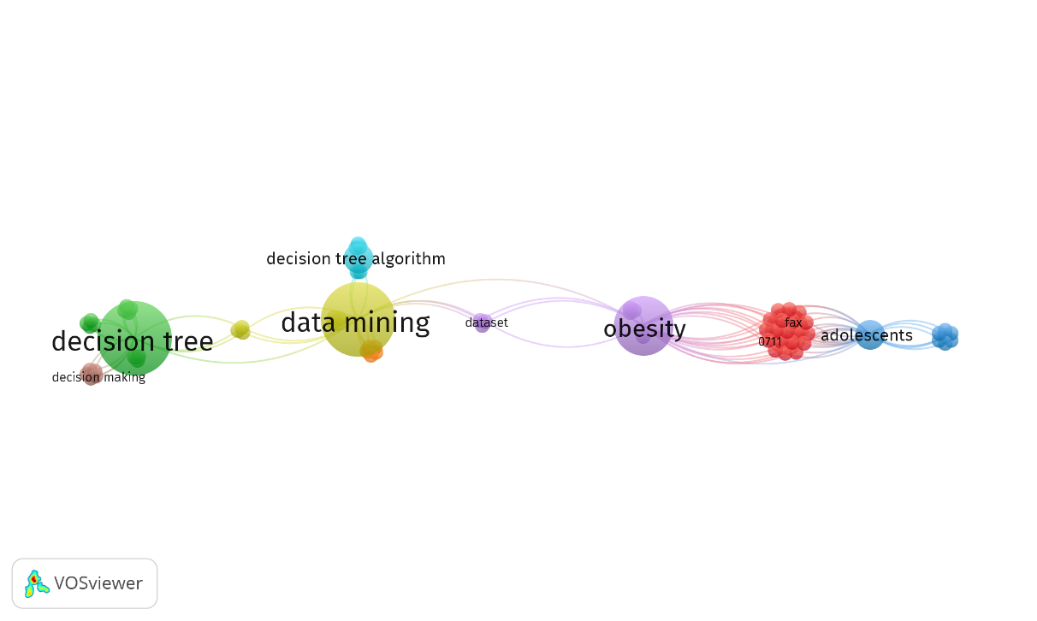

**Sumber : VOSviewer**

**Gambar 2. 1 State Of The Art**

Penjelasan terkait State of the Art di atas judul skripsi penelitian ini menggunakan 9 teori yang dimana masing – masing teori memiliki keterkaitan dengan judul yang diangkat oleh penulis

## 

## **2.2 Studi Literatur**

Studi literatur adalah teknik pengumpulan data atau cara untuk menyelesaikan persoalan dengan menelusuri sumber-sumber tulisan yang pernah dibuat sebelumnya. Dengan kata lain, istilah studi literatur ini juga sangat familiar dengan sebutan studi pustaka. Dalam hal ini penulis mengutip beberapa jurnal yang dijadikan acuan sebagai sumber untuk membuat sebuah aplikasi klasifikassi berat badan obesitas yang telah dibuat. Berikut beberapa jurnal yang berkaitan dengan penelitian yang akan dilakukan:

1. **Jurnal Nasional, Komputasi dan Teknologi Informasi Vol.4 No.3,Juni 2021P-ISSN 2620-8342 E-ISSN 2621-3052**

Penelitian ini berjudul “Simulasi Penerapan Metode Decision Tree (C4.5) Pada Penentuan Status Gizi Balita”, Penelitian yang di lakukan oleh(Prasetio, 2021) membahas tentang cara menentukan Status gizi pada balita dapat dinilai dengan mengukur tubuh balita berdasarkan umur, tinggi dan berat badannya. Adapun metode yang digunakan pada penelitian ini yaitu Algoritma Dicision Tree C4.5

1. **Jurnal Ilmiah Nasional Riset Aplikasi dan Teknik Informatika Vol. 05 No. 01 Juni 2023 P-ISSN: 2656-7377 || E-ISSN: 2714-8467**

Penelitian berjudul “Algoritma Decision Tree untuk anlisis sentiment public terhadap marketplace di Indonesia” ,penelitian yang di lakukan oleh (Octa Nuryawan dkk., 2023) membahas tentang mengklasifikasikan data opini umum di Twitter dari situs e-commerce. Adapun metode yang di gunakan pada penelitian ini yaitu Crossvalidation, DecisionTree.

1. **Jurnal Nasional Teknologi Informasi dan Aplikasinya JNATIA Volume 1, Nomor 1, November 2022**

Penelitian berjudul “Perbandingan Algoritma Decision Tree Dan Support Vector Machine Dalam Prediksi Kualitas Udara”,penelitian yang di lakukan oleh (Fahmi & Suhartana, 2022) membahas tentang mengklasifikasikan kualitas udara menjadi kelas tertentu sehingga masyarakat maupun pemerintah dapat mengetahui seberapa baik dan tercemarnya udara di sekitar mereka. Adapun metode yang di gunakan pada penelitian ini yaitu perbandingan metode klasifikasi antara SVM (support vector machine) dengan metode Decision Tree.

1. **Jurnal Ilmiah MATRIK , Vol.22 No.2, Agustus 2020 Jurnal Ilmiah MATRIK , Vol.22 No.2, Agustus 2020**

Penerapan berjudul “ Decision Tree dalam Agen Cerdas “Unda Anak Pintar” Permainan Muatan local Bahasa Banjar”, penelitian yang di lakukan oleh (Nurhuda & Andrea, 2020) membahas tentang pembuatan permainan puzzle yang dirancang untuk mengasah ingatan dalam bentuk susunan kata. Adapun metode yang digunakan pada penelitian ini yaitu metode decision tree yang diterapkan pada agen cerdas membuat karakter cerdas dapat menemani anak bermain seperti guru.

1. **Jurnal Nasional, Teknologi dan Sistem Informasi | ISSN (Print) 2460-3465 | ISSN (Online) 2476-8812 |**

Penelitian berjudul “Perbandingan metode Dicision Tree dan Xgboost untuk mengklasfikasi sentiment vaksin covid-19 di twitter”,penelitian yang di lakukan oleh (Habib Hakim Sinaga, 2021) membahas tentang klasifikasi sentiment di twitter terkait vaksinasi dalam upaya pencegahan virus covid-19.Adapun metode yang digunakan pada penelitian ini yaitu metode Decision tree dan XGBoost.

1. **Jurnal Informatika Universitas Pamulang, Vol. 5, No. 4, Desember 2020 (646-654) ISSN: 2541-1004 e-ISSN: 2622-4615 10.32493/informatika.v5i4.7622**

Penelitian Berjudul “Perbandingan Metode KNN, Decision Tree, dan Naïve Bayes Terhadap Analisis Sentimen Pengguna Layanan BPJS”,penelitian yang dilakukan oleh (Puspita & Widodo, 2021) membahas tentang analisis sentimen dalam bidang data mining terhadap pengguna BPJS pada media sosial Twitter. Adapun metode yang digunakan pada penelitian ini yaitu metode KNN, Decision Tree, dan Naïve Bayes untuk memperbandingkan tingkat akurasi dari ketiga metode tersebut.

1. **Jurnal Ilmiah Teknik Informatika dan Sistem Informasi Vol. 13, No. 1, April 2024: 142-156 e-ISSN: 2685-0893 p-ISSN: 2089-3787**

Penelitian berjudul “Pembangunan Fitur dalam Identifikasi Cerdas Hoaks dengan Naïve Bayes dan Klasifikasi Decision Tree”,penelitian yang dilakukan oleh (Shalih .) membahas tentang pembuatan model pembangunan fitur dalam identifikasi cerdas hoaks.Adapun metode yang dilakukan dalam penelitian ini yaitu metode Naïve Bayes dan Decision Tree.

1. **Jurnal Informatika dan Komputer, Vol. 22, No. 2 September 2020 P-ISSN 1410-5063, E-ISSN: 2579-3500**

Penelitian berjudul ‘Pengaruh Media Terhadap Pengambilan Keputusan Dalam Menjalankan Program Keluarga Berencana Dengan Algoritma Decision Tree” ,penelitian yang dilakukan oleh (Mustopa dkk., 2020) membahas tentang Pengukuran pengaruh media dalam penentuan program Keluarga Berencana. Adapun metode yang digunakan dalam penelitian ini yaitu metode Dicision Tree.

1. **Journal of Information System Research (JOSH) Volume 4, No. 2, Januari 2023, pp 641−649 ISSN 2686-228X (media online)**

Penelitian berjudul “Implementasi Algoritma Decision Tree dan Naïve Bayes Untuk Klasifikasi Sentimen Terhadap Kepuasan Pelanggan Starbucks, penelitian yang dilakukan oleh (Putri dkk., 2023) membahas tentang mengidentifikasi kelompok yang berbeda dalam database kepuasan pelanggan starbuck ke dalam 3 kelas yaitu puas, cukup puas dan tidak puas. Adapun metode yang digunakan dalam penelitian ini yaitu menggunakan algoritma Decision tree & Naive Bayes.

1. **Jurnal Ilmiah Teknik Informatika dan Sistem Informasi Vol. 12, No. 3, Desember 2023: 967-973 e-ISSN: 2685-0893 p-ISSN: 2089-3787**

Penelitian berjudul “Penerapan Algoritma Decision Tree Pada Klasifikasi Penyakit Kanker Paru-Paru”, Penelitian yang dilakukan oleh (Putra dkk., 2023) membahas tentang pembuatan model klasifikasi untuk mendeteksi awal penyakit paru-paru. Adapun metode yang dilakukan dalam penelitian ini yaitu metode Decision Tree.

1. **Jurnal Elsevier, Decision Analytics Journal 8(2023) 100296**

Penelitian berjudul “A predictive analytics model for forecasting outcomes in the National Football League games using decision tree and logistic regression”, penelitian yang dilakukan oleh (Gifford & Bayrak, 2023) membahas tentang membangun model analisis prediktif untuk memprediksi hasil pertandingan NFL dalam satu musim. Adapun metode yang digunakan dalam penelitian kali ini yaitu metode dicision tree dan logistic regression.

1. **Jurnal of Theoretical and Applied Information Technology 15th June 2021. Vol.99. No 11 © 2021 Little Lion Scientific**

Penelitian berjudul “Classification and features selection method for obesity level Prediction”, Penelitian yang dilakukan oleh (Molina dkk., 2021) membahas tentang klasifikasi predikksi obesitas menggunakan Teknik data mining untuk membangun model untuk prediksi obesitas. Adapun metode yang digunakan yaitu metode (Logistic Model Tree - LMT, RandomForest - RF, Multi-Layer Perceptron - MLP dan Support Vector Machines - SVM), dan metode seleksi fitur InfoGain, GainRatio, Chi-Square dan Relief dengan membandingkan beberapa metode tersebut.

1. **Jurnal Elsevier, Advanced Engineering Informatics 58(2023) 102156**

Penelitian Berjudul “Semantic decision Trees: A new learning system for the ID3-Based algorithm using a knowledge base”, Penelitian yang dilakukan oleh (Chanmee & Kesorn, 2023) membahas tentang mengatasi masalah pilihan bias multi-nilai, sebuah masalah yang berulang yang ditemukan dalam sejumlah algoritma DT.Adapun metode yang digunakan yaitu ontologi summarization untuk menyesuaikan kondisi pemisahan DT.

1. **Jurnal IEEE, Received 14 May 2023, accepted 21 May 2023, date of publication 30 May 2023, date of current version 7 June 2023. Digital Object Identifier 10.1109/ACCESS.2023.3281461**

Penelitian berjudul “A Novel Approach for Disaster Victim Detection Under Debris Environments Using Decision Tree Algorithms With Deep Learning Features”, Penelitian yang dilakukan oleh (Seeja dkk., 2023) membahas tentang Menggabungkan robot mobile dengan sistem deteksi korban manusia (HVD) yang didorong oleh kecerdasan buatan (AI) praktis yang dikelola oleh tim profesional dapat secara signifikan mengurangi masalah mengidentifikasi korban manusia di bawah lingkungan bangunan yang runtuh. Adapun metode yang digunakan yaitu metode Decision tree, J48, Linear Model Tree (LMT), Random Forest, Random Tree, Representative (REP) tree, J48 graft, dan algoritma terkenal lainnya seperti LibSVM, Logistic regresi, Multilayer perceptron, BayesNet, Naive Bayes

1. **Jurnal IEEE, Received August 3, 2020, accepted September 4, 2020, date of publication September 10, 2020, date of current version October 2, 2020. Digital Object Identifier 10.1109/ACCESS.2020.3023134**

Penelitian berjudul”Interpretable POLSAR Image Classification Based on Adaptive-Dimension Feature Space Decision Tree”, Penelitian yang dilakukan (Yin dkk., 2020) membahas tentang penerapan metode decision tree pada klasifikasi citra POLSAR. Adapun metode yang di gunakan yaitu Decision tree.

1. **Jurnal IEEE, Received January 29, 2021, accepted February 8, 2021, date of publication February 18, 2021, date of current version February 26, 2021. Digital Object Identifier 10.1109/ACCESS.2021.3060114**

Penelitian Berjudul “Predictive Analysis of the Building Damage From the 2011 Great East Japan Tsunami Using Decision Tree Classification Related Algorithms”, Penelitian yang dilakukan olehc(Saengtabtim dkk., 2021) membahas tentang pembuatan model prediksi kerusakan bangunan dengan kombinasi kedalaman aliran kritis dan kecepatan aliran maksimum. Adapun metode yang di gunakan yaitu metode dicision tree.

1. **Jurnal IEEE, Received June 16, 2020, accepted June 30, 2020, date of publication July 13, 2020, date of current version July 23, 2020. Digital Object Identifier 10.1109/ACCESS.2020.3008951**

Penelitian berjudul “Semi-Supervised Self-Training Feature Weighted Clustering Decision Tree and Random Forest ”, Penelitian yang dilakukan oleh (Liu dkk., 2020) membahas tentang mengeksploitasi data yang tidak berlabel, dan pengklasifikasi dasar dalam pelatihan mandiri. Adapun metode yang digunakan yaitu metode Node-split ,Decision Tree walaupun tidak cukup efektif dan Random Forest.

1. **Jurnal IEEE,** **Received June 9, 2019, accepted July 3, 2019, date of publication July 11, 2019, date of current version August 12, 2019. Digital Object Identifier 10.1109/ACCESS.2019.2928020**

Penelitian berjudul “Sleep Bruxism Detection Using Decision Tree Method by the Combination of C4-P4 and C4-A1 Channels of Scalp EEG”, Penelitian yang dilakukan oleh (Heyat dkk., 2019) membahas tentang mendeteksi bruxism tidur dengan menganalisis analisis spektrum elektroencephalogram (EEG) dari perubahan di bidang berbagai tahap tidur. Adapun metode yang digunakan yaitu metode decision tree dengan saluran C4-P4 dan C4-A1.

1. **Jurnal IEEE, Received January 14, 2022, accepted January 31, 2022, date of publication February 7, 2022, date of current version February 16, 2022. Digital Object Identifier 10.1109/ACCESS.2022.3149771**

Penelitan berjudul “Private and Energy-Efficient Decision Tree-Based Disease Detection for Resource-Constrained Medical Users in Mobile Healthcare Network”, Penelitian yang dilakukan oleh (Alex dkk., 2022) membahas tentang protokol untuk klasifikasi pohon keputusan pribadi dengan konsumsi sumber daya rendah (PDTC-LRC) pada perangkat tepi pengguna medis untuk mengeksploitasi layanan deteksi penyakit.Adapun metode yang digunakan yaitu metode dicision tree.

1. **Jurnal IEEE, Received 30 September 2023, accepted 22 October 2023, date of publication 30 October 2023, date of current version 10 November 2023. Digital Object Identifier 10.1109/ACCESS.2023.3328336**

Penelitian berjudul “Assessing the Feasibility of Integrating Renewable Energy: Decision Tree Analysis for Parameter Evaluation and LSTM Forecasting for Solar and Wind Power Generation in a Campus Microgrid”, Penelitian yang dilakukan oleh (Fadoul dkk., 2023) membahas tentang menerapkan parameter cuaca untuk mengevaluasi potensi matahari dan angin untuk menganalisis dan mengklasifikasikan derajat radiasi matahari dan konsistensi kecepatan angin. Adapun metode yang digunakan yaitu metode decision tree dan fusion hybrid Tree-LSTM.

Tabel 2. 1 Perbandingan Penelitian Terkait Dan Peneliti

|  |  |  |  |  |  |  |  |  |  |  |  |  |  |  |  |  |  |  |  |  |  |  |
| --- | --- | --- | --- | --- | --- | --- | --- | --- | --- | --- | --- | --- | --- | --- | --- | --- | --- | --- | --- | --- | --- | --- |
| **PERBANDINGAN** | | **PENELITIAN** | | | | | | | | | | | | | | | | | | | | |
| **PP** | **P1** | **P2** | **P3** | **P4** | **P5** | **P6** | **P7** | **P8** | **P9** | **P10** | **P11** | **P12** | **P13** | **P14** | **P15** | **P16** | **P17** | **P18** | **P19** | **P20** |
| **Kelompok 9** | (Prasetio, 2021) | (Octa Nuryawan dkk., 2023) | (Fahmi & Suhartana, 2022) | (Nurhuda & Andrea, 2020) | (Habib Hakim Sinaga, 2021) | (Puspita & Widodo, 2021) | (Shalih .) | (Mustopa dkk., 2020) | (Putri dkk., 2023) | (Putra dkk., 2023 | (Gifford & Bayrak, 2023) | (Molina dkk., 2021) | (Chanmee & Kesorn, 2023) | (Seeja dkk., 2023) | (Yin dkk., 2020) | (Saengtabtim dkk., 2021) | (Liu dkk., 2020) | (Heyat dkk., 2019) | (Alex dkk., 2022) | (Fadoul dkk., 2023 |
| **NO** | **FITUR** | | | | | | | | | | | | | | | | | | | | | |
| 1 | Machine Learning | √ | √ | √ | √ | √ | √ | √ | √ | √ | √ | √ | √ | √ | √ | √ | √ | √ | √ | √ | √ | √ |
| 2 | Implementasi di Android | √ |  |  | √ |  |  |  |  |  |  |  |  |  |  |  |  |  |  |  |  |  |
| 3 | Penyakit obesitas | √ |  |  |  |  |  |  |  |  |  |  | √ |  |  |  |  |  |  |  |  |  |
| 4 | Hasil klasifikasi | √ | √ |  |  |  | √ |  |  |  | √ |  |  |  |  |  |  |  |  | √ | √ |  |
| 5 | Hasil akurasi | √ |  |  |  |  | √ |  |  |  |  |  |  |  |  |  |  |  |  |  | √ |  |
| **METODE** | | | | | | | | | | | | | | | | | | | | | | |
| 1 | DICISION TREE | √ | √ | √ | √ | √ | √ | √ | √ | √ | √ | √ | √ | √ | √ | √ | √ | √ | √ | √ | √ | √ |
| **TOOLS** | | | | | | | | | | | | | | | | | | | | | | |
| 1 | Android studio | √ |  |  | √ |  |  |  |  |  |  |  |  |  |  |  |  |  |  |  |  |  |
| 2. | Google Colab | √ |  |  |  |  |  |  |  |  |  |  |  |  |  |  |  |  |  |  |  |  |
| **BAHASA PEMOGRAMAN** | | | | | | | | | | | | | | | | | | | | | | |
| 1 | Java | √ |  |  |  |  |  |  |  |  |  |  |  |  |  |  |  |  |  |  |  |  |
| 2 | Phyton | √ |  |  |  |  |  |  |  |  |  |  |  |  |  |  |  |  |  |  |  |  |

**Keterangan :**

1. PP : Peneliti Penulis.
2. P1 – P9 : Penelitian Jurnal Terkait.

Tata cara pengisian tabel penelitian pada Penelitian Terkait Dan Peneliti silahkan anda cek pada masing-masing referensi apakah ada kesamaan atau tidak dari peneliti p1-p9 jika ada maka anda centang jika tidak maka tidak perlu.

## **2.3 Literatur Terkait**

### 2.3.1 Data Mining

Secara sederhana, data mining merupakan ekstraksi informasi yang tersirat dalam sekumpulan data. Data mining merupakan sebuah proses untuk menggali kumpulan data dan menemukan informasi di dalamnya . Data mining merupakan proses pengekstrakan informasi dari jumlah kumpulan data yang besar dengan menggunakan algoritma dan teknik gambar dari statistik, mesin pembelajaran dan sistem manajemen database. Penggalian data ini dilakukan pada sekumpulan data yang besar untuk menemukan pola atau hubungan yang ada dalam kumpulan data tersebut. Hasil penemuan yang diperoleh setelah proses penggalian data ini, kemudian dapat digunakan untuk analisis yang lebih lanjut. Data mining yang disebut juga dengan Knowledge-Discovery in Database (KDD) adalah sebuah proses secara otomatis atas pencarian data di dalam sebuah memori yang amat besar dari data untuk mengetahui pola dengan menggunakan alat seperti klasifikasi, hubungan (association) atau pengelompokan (clustering).(Oktaviari, 2019)

Proses KDD ini terdiri dari langkah-langkah sebagai berikut :

1. Data Cleaning, proses menghapus data yang tidak konsisten dan kotor.

2. Data Integration, penggabungan beberapa sumber data.

3. Data Selection, pengambilan data yang akan dipakai dari sumber data.

4. Data Transformation, proses dimana data ditransformasikan menjadi

bentuk yang sesuai untuk diproses dalam data mining.

5. Data Mining, suatu proses yang penting dengan melibatkan metode untuk

menghasilkan suatu pola data.

6. Pattern Evaluation, proses untuk menguji kebenaran dari pola data yang

mewakili knowledge yang ada didalam data itu sendiri.

7. Knowledge Presentation, proses visualisasi dan teknik menyajikan

knowledge digunakan untuk menampilkan knowledge hasil mining kepada user.

### 2.3.2 Metode Data Mining

Data mining merupakan proses menemukan informasi dari suatu data yang tersimpan dalam suatu databaseatau datasheet. Pembuatan model dilakukan dengan proses menggunakan algoritma atau rumus tertentu. Proses data miningmenggunakan berbagai teknik seperti teknik dalam proses statistik, matematika, dan machine learningyang digunakan dalam melakukan identifikasi dan mengolah berbagai data menjadi informasi yang bermanfaat.(Sholeh dkk., 2023)

Metode-metode yang ada dalam data mining adalah sebagai berikut :

1. Classification

Klasifikasi (Classification) merupakan proses untuk menemukan sekumpulan model yang menjelaskan dan membedakan kelas-kelas data, sehingga model tersebut dapat digunakan untuk memprediksi nilai suatu kelas yang belum diketahui pada sebuah objek. Untuk mendapatkan model, kita harus melakukan analisis terhadap data latih (training set). Sedangkan data uji (test set) digunakan untuk mengetahui tingkat akurasi dari model yang dihasilkan. Klasifikasi dapat digunakan untuk memprediksi nama atau nilai kelas dari suatu obyek data.(Marlina & Bakri, 2021)

1. Clustering

Pengelompokan (Clustering) merupakan proses untuk melakukan segmentasi. Digunakan untuk melakukan pengelompokan secara alami terhadap atribut suatu set data, termasuk kedalam supervised task. Contoh clustering seperti mengelompokkan dokumen berdasarkan topiknya.(Oktaviari, 2019)

1. Assosiation

Tujuan dari metode ini untuk menghasilkan sejumlah rule yang menjelaskan sejumlah data yang berhubung kuat satu dengan yang lainnya. Sebagai contoh assosiation analysis dapat digunakan untuk menentukan produk yang datang secara bersamaan oleh banyak pelanggan, atau bisa juga disebut dengan basket analysis(Pambudi, 2023).

1. Regression

Regression mirip dengan klasifikasi. Perbedaan utamanya adalah terletak pada atribut yang diprediksi berupa nilai yang kontinyu.(Pambudi, 2023)

1. Forecasting

Prediksi (Forecasting) berfungsi untuk melakukan kejadian yang akan datang berdasarkan data sejarah yang ada.

1. Sequence Analysis

Tujuan dari metode ini adalah untuk mengenali pola dari data diskrit.

1. Deviation Analysis

Tujuan dari metode ini adalah untuk menemukan penyebab perbedaan antara data yang satu dengan data yang lain dan biasa disebut sebagai oulier detection.

### 2.3.3 Klasifikasi

Klasifikasi merupakan suatu pekerjaan menilai objek data untuk memasukkannya ke dalam kelas tertentu dari sejumlah kelas yang tersedia. Dalam klasifikasi ada dua pekerjaan utama yang dilakukan, yaitu (1) pembangunan model sebagai prototipe untuk disimpan sebagai memori dan (2) penggunaan model tersebut untuk melakukan pengenalan/klasifikasi/prediksi pada suatu objek data lain agar diketahui dikelas mana objek data tersebut dalam model yang sudah disimpannya. Model dalam klasifikasi mempunyai arti yang sama denga kotak hitam, dimana ada suatu model yang menerima masukan, kemudian mampu melakukan pemikiran terhadap masukan tersebut dan memberikan jawaban sebagai keluaran dari hasil pemikiannya.(Putro dkk., 2020)

Tahapan dari klasifikasi dalam data mining terdiri dari :

1. Pembangunan Model

Pada tahapan ini dibuat sebuah model untuk menyelesaikan masalah klasifikasi class atau atribut dalam data. Tahap ini merupakan fase pelatihan, dimana data latih dianalisis menggunakan algoritma klasifikasi, sehingga model pembelajaran direpresentasikan dalam bentuk aturan klasifikasi.

2. Penerapan Model

Pada tahapan ini model yang sudah dibangun sebelumnya digunakan untuk menentukan atribut/kelas dari sebuah data baru yang atribut/kelasnya belum diketahui sebelumnya. Tahap ini digunakan untuk memperkirakan keakuratan aturan klasifikasi terhadap data uji. Jika model

dapat diterima, maka aturan dapat diterapkan terhadap klasifikasi data baru.

### 2.3.4. Pengertian Decision Tree

Decision tree adalah sebuah diagram alir yang mirip dengan struktur pohon, dimana setiap internal node menotasikan atribut yang diuji, setiap cabangnya mempresentasikan hasil dari atribut tes tersebut dan leaf node mempresentasikan kelas-kelas tertentu atau distribusi dari kelaskelas. Istilah Decision Tree adalah proses menemukan kumpulan pola atau fungsi-fungsi yang mendeskripsikan dan memisahkan kelas data satu dengan lainnya, untuk dapat digunakan untuk memprediksi data yang belum memiliki kelas data.(Pambudi, 2023)

### 2.3.5 Jenis - Jenis Decision Tree

Beberapa model decision tree yang sudah dikembangkan antara lain C4.5 atau ID3 dan CART. Berikut ini akan dijelaskan model dari decision tree

tersebut :

1. C4.5 atau ID3

Decision Tree menggunakan algoritma ID3 atau C4.5, yang diperkenalkan dan dikembangkan pertama kali oleh Quinlan yang 10 merupakan singkatan dari Iterative Dichotomiser 3 atau Induction of Decision 3. Algoritma ID3 membentuk pohon keputusan dengan metode divide-and-conquer data secara rekursif dari atas ke bawah. (Haile G, 2023)

Strategi pembentukan Decision Tree dengan algoritma ID3 adalah:

1. Pohon dimulai sebagai node tunggal (akar/root) yang merepresentasikan semua data.
2. Sesudah node root dibentuk, maka data pada node akar akan diukur dengan information gain untuk dipilih atribut mana yang akan dijadikan atribut pembaginya.
3. Sebuah cabang dibentuk dari atribut yang dipilih menjadi pembagi dan data akan didistribusikan ke dalam cabang masing-masing.
4. Algoritma ini akan terus menggunakan proses yang sama atau bersifat rekursif untuk dapat membentuk sebuah Decision Tree. Ketika sebuah atribut telah dipilih menjadi node pembagi atau cabang, maka atribut tersebut tidak diikutkan lagi dalam penghitungan nilai information gain.
5. Proses pembagian rekursif akan berhenti jika salah satu dari kondisi dibawah ini terpenuhi:

* Semua data dari anak cabang telah termasuk dalam kelas yang sama.
* Semua atribut telah dipakai, tetapi masih tersisa data dalam kelas yang berbeda.

Dalam kasus ini, diambil data yang mewakili kelas yang terbanyak untuk menjadi label kelas pada node daun. Tidak terdapat data pada anak cabang yang baru. Dalam kasus ini, node daun akan dipilih pada cabang sebelumnya dan diambil data yang mewakili kelas terbanyak untuk dijadikan label kelas.

Metode C4.5 dan ID3 memiliki perbedaan dalam nilai tiap atribut. Metode C4.5 menggunakan atribut yang bernilai kategorikal dan numerikal, sedangkan metode ID3 menggunakan atribut yang bernilai kategorikal. Metode decision tree C4.5 inilah yang digunakan dalam tugas akhir ini.

2. CART

CART adalah singkatan dari Classification And Regression Tree. Dalam CART ada dua langkah penting yang harus diikuti untuk mendapatkan tree dengan performansi yang optimal. Yang pertama adalah pemecahan objek secara berulang berdasarkan atribut tertentu. Yang kedua, prunning (pemangkasan) dengan menggunakan data validasi.

Misalkan kita mempunyai variabel independent x1,x2,x3,.......xn dan variabel dependent atau output y. Pemecahan secara berulang berarti kita bagi objek ke dalam kotak-kotak berdasarkan nilai variabel x1,x2 atau xr. Cara ini diulang sehingga dalam suatu kotak sebisa mungkin berisi observasi dalam kelompok atau kelas yang sama.(Maisa Hana dkk., 2023)

Langkah berikutnya sesudah dilakukan pemecahan objek atau data secara berulang adalah melakukan prunning. Dalam prunning kita ingin memangkas tree yang mungkin terlalu besar dan terjadi fenomena overfitting. Overvitting merupakan sebuah satu buah pengelompokkan yang mungkin hanya berisi satu data yang memungkinkan data tersebut merupakan noise yang ada di data training dan bukan pola yang mungkin terjadi dalam data testing atau data validasi. Prunning terdiri dari beberapa langkah pemilihan secara berulang simpul yang akan dijadikan simpul daun. Dengan mengubah simpul menjadi simpul daun artinya tidak akan dilakukan pemecahan lagi sesudah itu. Dengan demikian ukuran tree akan berkurang.

### 2.3.6 Model Decision Tree

Decision tree adalah flow-chart seperti struktur tree, dimana tiap internal node menunjukkan sebuah test pada sebuah atribut, tiap cabang menunjukkan hasil dari test, dan leaf node menunjukkan class-class atau class distribution.(Haile G, 2023)

Selain karena pembangunannya relatif cepat, hasil dari model yang dibangun mudah untuk dipahami. Pada decision tree terdapat 3 jenis node,

yaitu:a. Root Node, merupakan node paling atas, pada node ini tidak ada input dan

bisa tidak mempunyai output atau mempunyai output lebih dari satu.

b. Internal Node, merupakan node percabangan, pada node ini hanya terdapat

satu input dan mempunyai output minimal dua.

c. Leaf node atau terminal node, merupakan node akhir, pada node ini hanya

terdapat satu input dan tidak mempunyai output.

Contoh dari model pohon keputusan yaitu seperti pada gambar 2.2 berikut: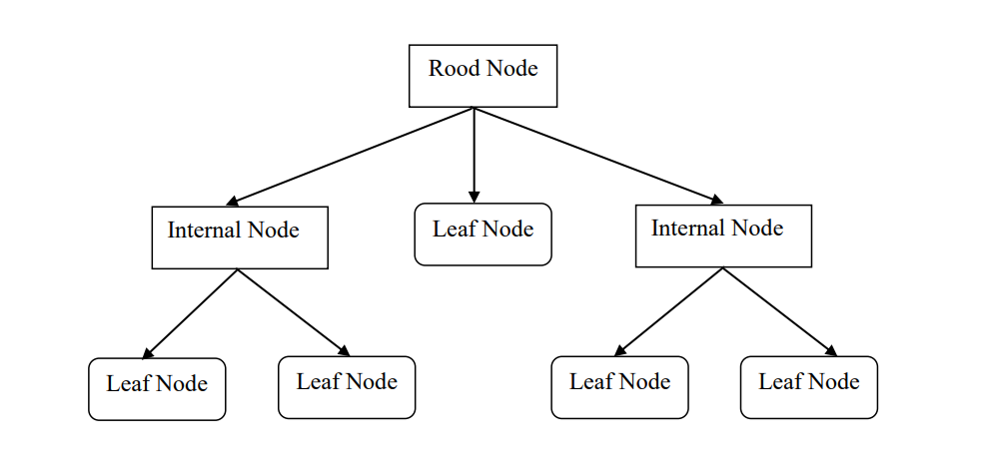 **Gambar 2. 2 Model Pohon Keputusan**

### 2.3.7 Dataset

Dataset merupakan sebuah kumpulan data yang berasal dari informasi informasi pada masa lalu dan siap untuk dikelola menjadi sebuah informasi baru yang biasanya digunakan untuk klasifikasi, prediksi pada machine learning dan deteksi objek. Dataset dapat berupa data apapun yang valid, bisa berupa file excel, bisa berupa gambar, bisa berupa file xml. Jenis dari dataset sendiri ada 2, yaitu ada private dan public dataset. Private dataset adalah dataset yang dapat diambil dari sebuah organisasi yang akan dilakukan sebagai objek penelitian, seperti data bank, rumah sakit, sekolah dan lain sebagainya. Sedangkan public dataset adalah dataset yang bisa diambil dari repository publik yang disepakati oleh pakar peneliti pada bidang data mining. Dataset bertujuan untuk menguji suatu metode penelitian yang dikembangkan oleh para pakar peneliti dengan public dataset maupun private dataset((Iqbal, 2022).

### 2.3.8 Python

Python adalah sebuah bahasa pemrograman berbasis objek yang dapat diinteraksi secara interaktif. Bahasa ini memiliki struktur data tingkat tinggi. Pythonmerupakan sebuah bahasa pemrograman interpretatif yang memiliki banyak fungsi, dan didesain dengan fokus pada kejelasan dan kemudahan pemahaman kode. Python dianggap sebagai bahasa yang menggabungkan kemampuan dan kejelasan sintaks kode. Bahasa pemrograman Pythondirancang khusus untuk memudahkan programmerdalam membuat program dengan efisiensi waktu, kemudahan pengembangan, dan kompatibilitas dengan sistem. Pythondapat digunakan untuk membuat aplikasi mandiri atau pemrograman skrip(Triono dkk., 2023).

### 2.3.9 Java

Java merupakan bahasa pemrograman yang bersifat umum/non-spesifik (general purpose), dan secara khusus didesain untuk memanfaatkan dependensi implementasi seminimal mungkin. Karena fungsionalitasnya yang memungkinkan aplikasi java mampu berjalan di beberapa platform sistem operasi yang berbeda, java dikenal pula dengan slogannya, "Tulis sekali, jalankan di mana pun". Saat ini java merupakan bahasa pemrograman yang paling populer digunakan, dan secara luas dimanfaatkan dalam pengembangan berbagai jenis perangkat lunak aplikasi ataupun aplikasi(Zain Arif Wildan Sugandi dkk., 2022).

### 2.3.10 Google Colab

Google Colab adalah sebuah IDE untuk pemrograman Python dimana pemrosesan akan dilakukan oleh server Google yang memiliki perangkat keras dengan performa yang tinggi.(Gelar Guntara, 2023) Dari sisi perangkat lunak, Google Colab telah menyediakan hampir sebagian besar pustaka (library) yang dibutuhkan. Dalam penelitian ini pustaka yang dibutuhkan adalah NumPy, Pandas,Seaborn dan pendukung lainnya, misalnya untuk pembuatan grafik lewat Matplotlib.

### 2.3.11 Android Studio

Android adalah sistem operasi operasi seluler yang dikembangkan oleh Geogle, berdasarkan Kernel Linux dan dirancang terutama untuk perangkat seluler layar sentuh seperti smart phone dan tablet.Mulai Mei 2017 ,Android memiliki dua miliar pngguna aktif setiap bulannya, dan memiliki basis terinstal terbesar di sistem operasi apapun. Aplikasi android dikembangkan berdasarkan pada kerangka dan selalu berbasis pola. Untuk mengembangkan android,mereka dapat difasilitasi oleh rekomendasi kode untuk memastikan efisiensi dan kualitas pengembangan yang tinggi. Walaupun Android Studio lebih banyak menghabiskan memory, tetapi hal ini dapat ditutupi dengan kelebihan - kelebihan yang dimiliki oleh Android Studio itu sendiri.Android Studio saat ini memiliki versi 2.1. Fitur - fitur yang dimiliki oleh Android Studio versi 2.1(Mulyati & Wardono, 2019).

### 2.3.12 Flowchart

Flowchart adalah penggambaran secara grafik dari langkah-langkah dan urut-urutan prosedur dari suatu program. Flowcchart sistem merupakan suatu urutan proses dalam system dengan menunjukkan alat dari media input, output serta jenis media yang digunakan untuk penyimpanan dalam proses pengolahan data sedangkan flowchart program merupakan suatu bagan dengan simbol-simbol tertentu yang menggambarkan suatu urutan dari proses secara detail dan berhubungan antara suatu proses (instruksi) dengan proses lainnya dalam suatu program ,Jika seseorang analis dan programmer yang akan membuat flowchart, terdapat beberapa petunjuk yang harus diperhatikan, seperti berikut:

1. Flowchart dibuat mengikuti proses nya dari halaman atas ke bawah dan dari kiri ke kanan.
2. Aktivitas yang tergambarkan harus didefinisikan secara hati-hati dan didefinisikan harus dapat dipahami oleh pembacanya.
3. Setiap aktivitas yang dimulai dan diakhiri harus ditentukan secara jelas.
4. Setiap langkah-langkah dari aktivitas harus dijabarkan dengan menggunakan deskripsi kata kerja.
5. Langkah-langkah dari setiap aktivitas harus berada pada urutan yang benar.
6. Lingkup dan range dari aktifitas yang sedang digambarkan harus ditelusuri dengan hati-hati. Percabangan-percabangan yang memotong aktivitas yang sedang digambarkan tidak perlu digambarkan pada flowchart yang sama. Simbol konektor harus digunakan dan percabangannya diletakan pada halaman yang terpisah atau hilangkan seluruhnya bila percabangannya tidak berkaitan dengan sistem.
7. Menggunakan simbol-simbol flowchart yang standar.

Tabel 1 Simbol Flowchart Simbol Nama Fungsi Terminator untuk mengawali.

Tabel 2. 2 Simbol Flowchart Simbol

|  |  |  |  |
| --- | --- | --- | --- |
| No | Simbol | Nama | Fungsi |
| 1. |  | Terminal dan Terminator | Permulaan/akhir suatu program |
| 2. |  | Input/Output | Proses input/output data, parameter, dan infomasi |
| 3. |  | Proses | Pemrosesan ekspresi (aritmatika dan logikan) dan data |
| 4. |  | Decision | Penyelesaian tujuan berikutnya, memebrikan nilai ya dan tidak |
| 5. |  | konektor | Penghubung bagian lain pada flowchart |
| 6. |  | Sub Program | Pemanggilan sub program |
| 7. |  | Garis Alir | Arah aliran program |

*(Qrcode dkk., 2024).*

### 2.3.13 Metode Blackbox

Metode Black Box adalah metode yang ketika melakukan pengujian tidak perlu melihat dari kode pemrograman, tidak seperti White Box Testing yang mengutamakan kode pemrograman yang digunakan beserta dengan kelas dan fungsinya. Black Box Testing sendiri memiliki beberapa teknik dalam melakukan pengujian salah satu tekniknya adalah Equivalence Partitions. Perancangan kasus uji (test case) pada teknik Equivalence Partitions didasarkan pada evaluasi kelas yang menggambarkan kondisi ekuivalen masukan dari kumpulan kadaan yang valid dan tidak valid (Trengginaz dkk., 2020)

### 2.3.14 Usibility Testing

Usability testing adalah pendekatan yang digunakan untuk menguji seberapa berguna suatu produk. Sebelum melaksanakan pengujian ada beberapa hal yang perlu dipersiapkan yaitu menentukan pelaksanaan Usability Testing(UT), menentukan jumlah respond.

en pengujian, menentukan tugas (tasks) yang ingin diuji, serta menyusun pertanyaan untuk diskusi mengenai user interface dan user experience aplikasi.(Rizma dkk., 2023).

# 

# **BAB III** **ANALISA DATA DAN PEMBAHASAN**

## **3.1 Analisa Data/ Dataset**

**3.1.1 Dataset**

Pada penelitian ini memiliki tujuan untuk mengetahui Klasifikasi Berat badan Obesitas menggunakan Dicision Tree. Data responden yang diambil oleh peneliti dalam penelitian ini diambil di website keaggle. Peneliti mengambil data sebanyak 500 data. Dalam bab ini dijelaskan hal-hal yang berkaitan dengan hasil pengolahan data dan pembahasan dari hasil pengolahan tersebut.

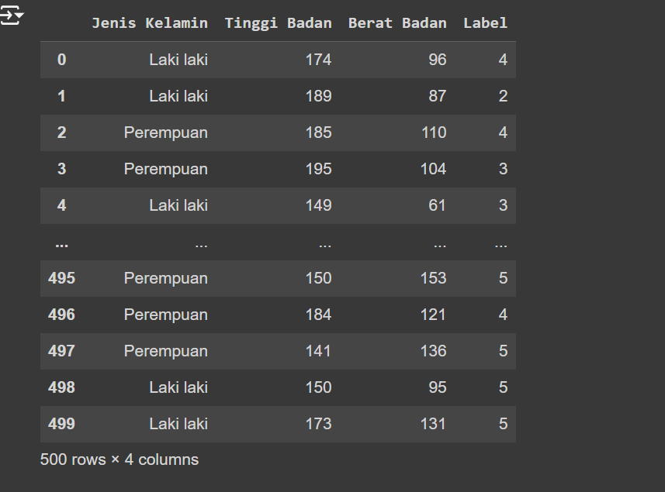

**Gambar 3. 1 Dataset**

Gambaran umum responden dari identitas responden dapat dijelaskan berdasarkan jenis kelamin, tinggi badan dan berat badan.Adapun gambaran umum identitas responden dapat dijabarkan sebagai berikut,

**3.1.2 Karakteristik Data Berdasarkan Jenis Kelamin**

Dari 500 data yang didapat, didapatkan karakteristik responden berdasarkan jenis kelamin sebagai berikut :

**Tabel 3. 1** **Karakteristik dataset berdasarkan Jenis kelamin**

|  |  |  |  |
| --- | --- | --- | --- |
| **No** | **Jenis Kelamin** | **Jumlah** | **Presentase** |
| 1. | Laki-Laki | 245 | 49% |
| 2. | Perempuan | 255 | 51% |

Dari hasil analisis tabel jenis kelamin diatas menunjukan bahwa lebih banyak jenis kelamin Perempuan yaitu sebanyak 255 orang (51%) dan yang berjenis kelamin Laki-laki sebanyak 245 orang (49%). Dari hasil analisis menunjukan bahwa mayoritas data responden pada penelitian ini adalah Perempuan.

**3.1.3 Karakteristik Dataset Berdasarkan Tinggi Badan**

Karakteristik tinggi badan dikelompokkan berdasarkan responden di mulai dari tinggi badan 140-149 cm, 150-159 cm, 160-169 cm, 170- 179 cm, 180-189 cm, 190-200 cm .Hasilnya adalah sebagai berikut:

**Tabel 3. 2** **Karakteristik data berdasarkan Tinggi Badan**

|  |  |  |  |
| --- | --- | --- | --- |
| No | Tinggi Badan | Jumlah | Presentase |
| 1. | 140-149 cm | 68 | 13,71% |
| 2. | 150-159 cm | 83 | 16,73% |
| 3. | 160-169 cm | 93 | 18,75% |
| 4. | 170- 179 cm | 84 | 16,94% |
| 5. | 180-189 cm | 106 | 21,37% |
| 6. | 190-200 cm | 62 | 12,50% |

Dari hasil analisis tabel tinggi badan diatas menunjukan bahwa ukuran tinggi badan lebih banyak di ukuran 180-189 cm sebanyak 106 orang(21,37%) dan Tinggi badan Paling sedikit di ukuran 190-200 cm 62 orang (12,50%)%). Dari hasil analisis menunjukan bahwa mayoritas data responden pada penelitian ini memiliki tinggi badan 180-189cm.

**3.1.4 Karakteristik Dataset Berdasarkan Berat Badan**

Karakteristik berat badan dikelompokkan berdasarkan responden di mulai dari berat badan .Hasilnya adalah sebagai berikut

**Tabel 3. 3** **Karakteristik data berdasarkan Berat Badan**

|  |  |  |  |
| --- | --- | --- | --- |
| No | Berat Badan | Jumlah | Presentase |
| 1. | 50-60 Kg | 49 | 7,57% |
| 2. | 61-70 Kg | 45 | 6,96% |
| 3. | 71-80 Kg | 39 | 6,03% |
| 4. | 81-90 Kg | 48 | 7,42% |
| 5. | 91-100 Kg | 41 | 6,34% |
| 6. | 101-110 Kg | 56 | 8,66% |
| 7. | 111-120 Kg | 37 | 5,72% |
| 8. | 121-130 Kg | 185 | 28,59% |
| 9. | 131-140Kg | 48 | 7,42% |
| 10. | 141-150Kg | 49 | 7,57% |
| 11. | 151-160Kg | 49 | 7,73% |

Dari hasil analisis tabel berat badan diatas menunjukan bahwa ukuran berat badan lebih banyak di ukuran 121-130 kg sebanyak 185 orang(28,59%) dan berat badan Paling sedikit di ukuran 111-120 Kg 37 orang (5,72%). Dari hasil analisis menunjukan bahwa mayoritas data responden pada penelitian ini memiliki berat badan 121-130 Kg.

**3.1.5 Studi Kasus**

Studi kasus ini mengeksplorasi penggunaan metode Dicision Tree dalam machine learning untuk mengklasifikasi berat badan obesitas berdasarkan berbagai fitur yang relevan. Dalam pendekatan ini, data dikumpulkan dari sumber-sumber yang kredibel dan mencakup fitur seperti Jenis kelamin, berat badan, dan tinggi badan. Data tersebut kemudian melalui tahap Data understanding, Cleaning Data,Exploratory Data Analysis (EDA),Data Preparation ,Modeling dan Evaluation, Testing dilatih menggunakan data pelatihan. Evaluasi model dilakukan dengan menggunakan metrik seperti akurasi, presisi, recall, dan F1-score untuk memastikan kinerja model yang optimal. Hasil evaluasi menunjukkan bahwa model Dicision Tree mampu mengklasifikasi berat badan obesitas dengan akurasi mencapai 82%, presisi 87%, recall 94%, dan F1-score 91%. Kesimpulannya, metode Dicision Tree terbukti efektif dalam memperkirakan berat badan berdasarkan fitur-fitur yang tersedia, menawarkan solusi yang praktis dan efisien untuk pengawasan diet dan kesehatan. Studi ini juga membuka peluang untuk pengembangan lebih lanjut, seperti integrasi dengan aplikasi mobile untuk memudahkan pengguna dalam klasifikasi berat badan secara real-time.

## **3.2 Flowchart Sistem**

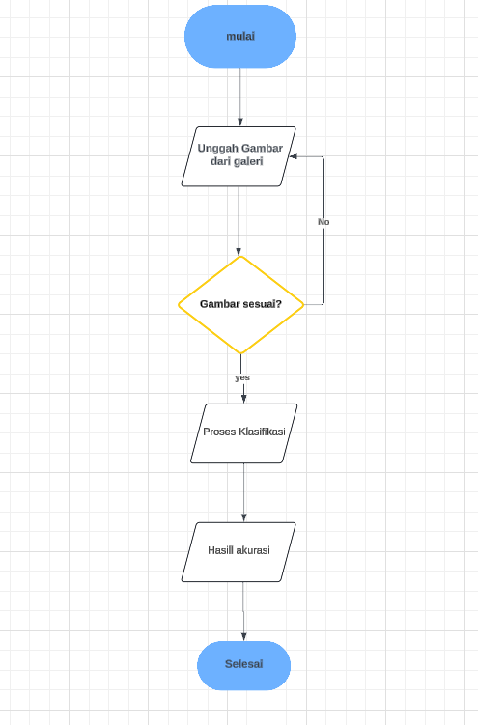

**Gambar 3. 3 Flowchart**

Berikut penjelasan dari flowchart di atas:

1. **Mulai :** Langkah awal dari proses klasifikasi Berat Badan Obesitas menggunakan Dicision Tree
2. **Upload Gambar:** Pengguna diminta untuk mengambil gambar baru orang dengan mengunggah gambar yang sudah ada dari galeri perangkat mereka. Ini adalah langkah pertama untuk memasukkan data yang akan diproses oleh aplikasi.
3. **Gambar Sesuai? :** Pada tahap ini, aplikasi akan mengevaluasi apakah gambar yang diambil atau diunggah sesuai untuk diproses. Evaluasi ini mungkin meliputi pengecekan apakah gambar jelas, pepaya terlihat secara lengkap, dan tidak ada gangguan visual yang signifikan.
4. **Yes :** Jika gambar sesuai, proses akan dilanjutkan ke tahap berikutnya.
5. **No :** Jika gambar tidak sesuai, pengguna akan diminta untuk mengambil gambar baru atau mengunggah gambar yang lain.
6. **Proses Klasifikasi Berat badan :** Gambar yang sesuai kemudian akan diproses menggunakan algoritma klasifikasi Dicison Tree. Algoritma ini akan menganalisis gambar untuk menentukan Index Massa Tubuh berdasarkan model yang telah dilatih.
7. **Hasil Akurasi :** Setelah proses klasifikasi selesai, aplikasi akan menampilkan hasil akurasi dari klasifikasi tersebut. Ini mungkin mencakup informasi tentang tingakat label berat badan sesuai model yang telah dilatih.
8. **Selesai :** Ini adalah titik akhir dari proses. Pengguna akan melihat hasil klasifikasi dan bisa memilih untuk menyelesaikan proses atau memulai kembali dari awal jika ingin mengklasifikasikan gambar lain.

## **3.3 Hasil Klasifikasi**

Penelitian ini bertujuan untuk mengklasifikasikan berat badan obesitas berdasarkan data menggunakan model Decision Tree. Dataset yang digunakan digunakan terdiri dari 500 sampel individu dengan fitur seperti jenis kelamin, berat badan dan tinggi badan. Proses klasifikasi terdiri dari Data Understanding, Cleaning Data, Exploratory Data Analysis (EDA), Data Preparation, Modeling dan Evaluation, Testing.

Hasil klasifikasi berat badan menggunakan Model Dicision Tree ini menggunakan EDA(Exploratory Data Analysis) yang menghasilkan hasil distribusi tinggi badan dan Jenis kelamin seperti gambar berikut:

Gambar di bawah ini adalah grafik atribut tinggi badan yang menggunakan library seaborn dan plt.show() maka hasilnya seperti gambar di bawah ini di mana distribusi tinggi badan yang tertinggi berada di antara 180-190 cm sedangkan tinggi badan terendah terdapat di 190-200 cm .

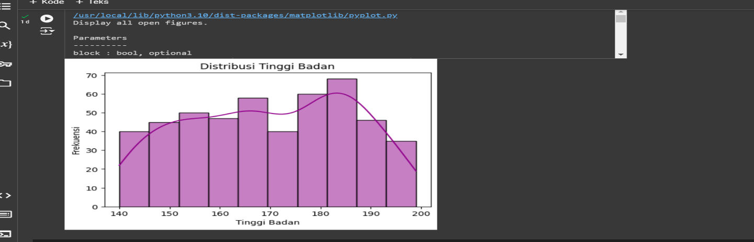

**Gambar 3. 7 Grafik Tabel Distribusi Tinggi Badan**

Gambar di bawah ini adalah visualisasi terhadap jenis kelamin dan perintah yang dimiliki yang menggunakan library px (plotly.express) gambar di bawah ini ada lingkaran yang di mana warna biru mereprentasikan Jenis kelamin laki-laki dan warna merah mudah mereprentasikan Jenis kelamin Perempuan dan label 0-5 mereprentasikan label berat badan kurang dan berat badan berlebih, yang terkecil terdapat di angka 0 dan label tertinggi terdapat di angka 5.

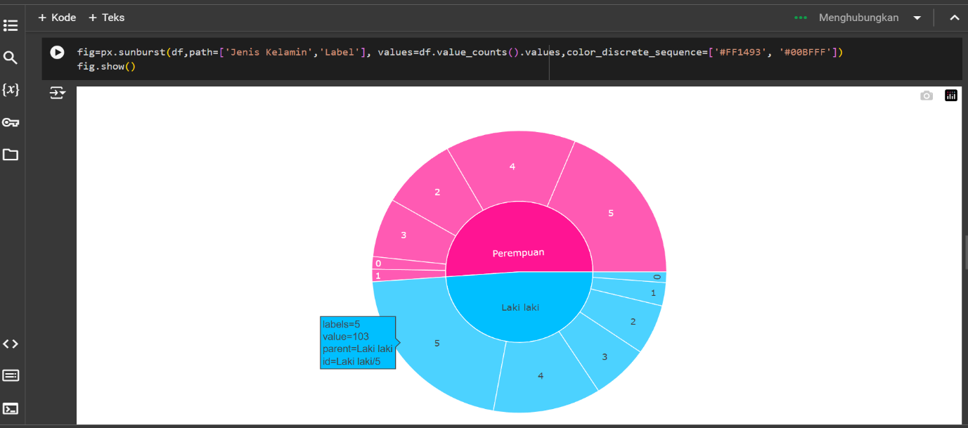

**Gambar 3. 8 Tabel Jenis Kelamin dan Berat badan**

Algoritma Decision Tree digunakan untuk klasifikasi. Model ini dipilih karena interpretabilitasnya yang tinggi dan kemampuannya dalam menangani data non-linear. Model dievaluasi menggunakan metrik akurasi, precision, recall, dan F1-score, dan support serta menggunakan confusion matrix untuk analisis lebih mendalam.

**Metrik Evaluasi**:

1. **Akurasi**: 0.82(82%)
2. **Precision**: 0.87
3. **Recall**: 0.94
4. **F1-score**: 0.91

* **Akurasi Model**: Model Decision Tree yang dibangun memiliki akurasi sebesar 81.63%, yang menunjukkan bahwa model mampu mengklasifikasikan data dengan baik.
* **Precision dan Recall**: Precision dan Recall yang tinggi menunjukkan bahwa model ini cukup efektif dalam mengidentifikasi kategori obesitas dengan kesalahan yang cukup rendah.

Model Decision Tree yang digunakan untuk klasifikasi berat badan obesitas menunjukkan kinerja yang cukup baik dengan akurasi dan metrik evaluasi yang memuaskan. Model ini dapat membantu dalam deteksi dini obesitas dan mendukung intervensi kesehatan yang lebih tepat sasaran.

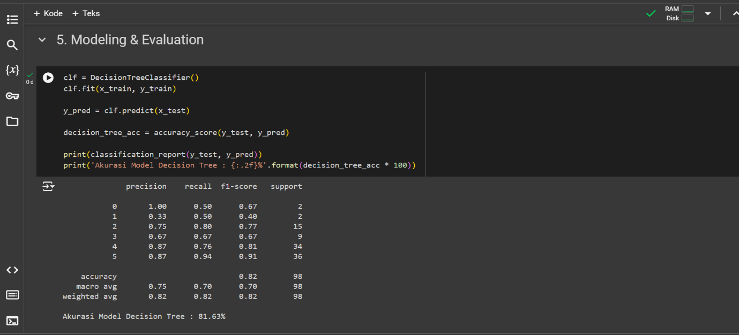

**Gambar 3. 9 Hasil Akurasi**

Kemudian Hasil klasifikasi ini menghasilkan pohon keputusan sebagai berikut:

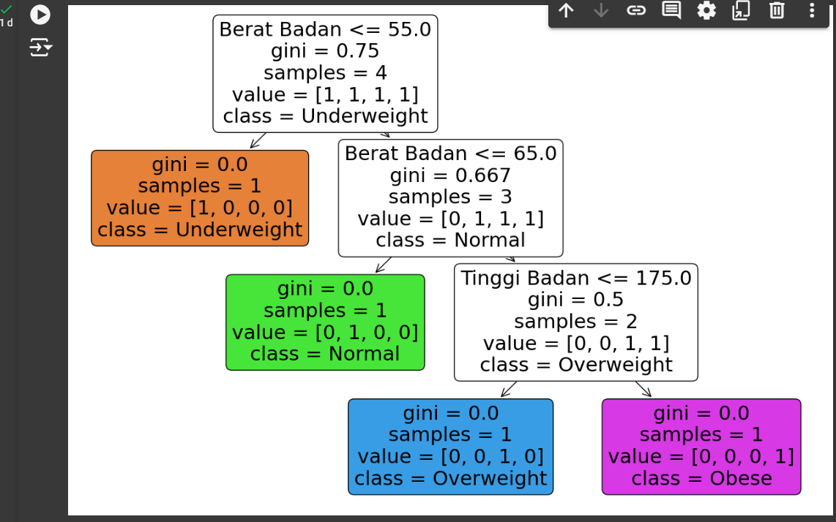

**Gambar 3. 10 Model Pohon Keputusan**

## **3.4 Implementasi Interface**

Dibawah ini merupakan Implementasi *interface* tampilan menu yang ada pada aplikasi Klasifikasi Berat Badan Obesitas yang dapat terlihat pada Gambar berikut.

**3.2.1 Home Page**

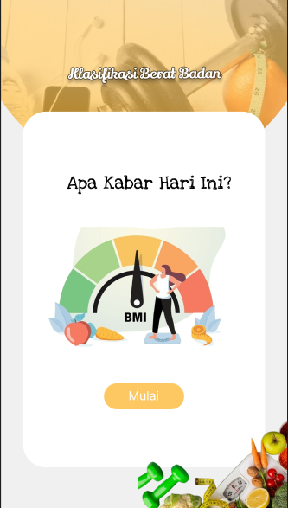

**Gambar 3. 4 Home Page**

Jadi, pada bagian *Home Page* ini, pengguna akan menemukan pengenalan aplikasi serta penjelasan singkat mengenai fungsi atau kegunaan dari aplikasi. Di dalam menu ini, terdapat satu tombol, satu gambar, dan dua tulisan. Pertama berupa ikon tanda tombol dengan tulisan "MULAI". Ketika pengguna menekan tombol ini, mereka akan diarahkan ke halaman *Klasifikasi Berat Badan*, di mana mereka dapat memulai proses perhitungan berat badan.

**3.2.2 Klasifikasi Berat Badan**

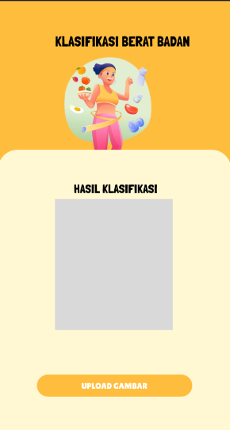

**Gambar 3. 5** **Klasifikasi Berat Badan**

Jadi, pada bagian *Klasifikasi berat badan* ini, pengguna dapat memulai klasifikasi berat badan , untuk memulai proses klasifikasi, pengguna dapat mengunggah gambar , tombol “Unggah Gambar” untuk mengunggah gambar dari galeri pengguna, setelah gambar discan, maka akan muncul hasil klasifikasi berat badan seseorang

**3.2.3 Tips Kesehatan**

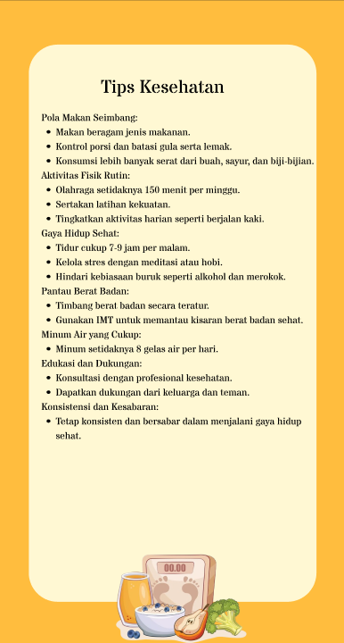

**Gambar 3. 6 Tips Kesehatan**

Jadi, pada bagian *Tips Kesehatan* ini, pengguna dapat melihat tips Kesehatan untuk dijalankan agar pengguna dapat memperoleh berat ideal

## **3.5 Pengujian Sistem**

**Tabel 3. 4 Tabel Pengujian pada User**

|  |  |  |  |
| --- | --- | --- | --- |
| **Kasus Uji** | **Deskripsi** | **Langkah** | **Jalur Kode** |
| Respon Tombol Mulai |  |  |  |
| Respon Tombol Upload Gambar |  |  |  |
| Tips Kesehatan |  |  |  |

## **3.6 Usability testing**

**Tabel 3. 5 Tabel Usability Testing**

|  |  |  |  |  |  |
| --- | --- | --- | --- | --- | --- |
| No | Tugas | Waktu yang Diharapkan | Waktu yang Dibutuhkan | Keberhasilan (Ya/Tidak) | Komentar/Kesulitan yang Dihadapi |
| 1 | Menampilkan halaman untuk mengidentifikasi berat badan |  |  |  |  |
| 2 | Mengidentfikasi berat badan dari hasil hitung BMI berat badan dan tinggi badan |  |  |  |  |
| 3 | Menampilkan halaman untuk melihat Tips Kesehatan |  |  |  |  |

# 

# **BAB IV** **PENUTUP**

## **4.1 Kesimpulan**

Kesimpulan dari penelitian ini adalah pembangunan aplikasi klasifikasi berat badan dengan menggunakan algoritma Dicision Tree telah menunjukkan kemajuan yang signifikan dalam penerapan teknologi untuk meningkatkan efisiensi di bidang Kesehatan. Aplikasi ini berhasil memproses data . Hasil pengujian menggunakan data testing menunjukkan akurasi sebesar 81.63% pada model Dicision Tree dalam mengklasifikasikan berat badan. Meskipun pengujian hanya dilakukan pada sejumlah data, hasil klasifikasi menunjukkan kesesuaian yang baik dengan harapan, menandakan keberhasilan proses pengujian. Seluruh fitur aplikasi berjalan dengan baik, termasuk pencatatan dan prediksi, memberikan nilai tambah bagi pengguna dalam mengelola data pberat badan yang ideal secara efektif. Namun, untuk penelitian selanjutnya, disarankan untuk melakukan evaluasi lebih lanjut terhadap aplikasi dengan uji coba menggunakan dataset yang lebih beragam, serta mengeksplorasi potensi pengembangan fitur tambahan untuk mendukung kegiatan pertanian secara lebih baik.

## 

## **4.2 Saran**

Penelitian yang telah dilakukan masih terdapat kekurangan dan masih dapat dikaji lebih lanjut. Saran yang dapat disampaikan penulis untuk pengembangan sistem ini menjadi lebih baik adalah sebagai berikut:

**1.** Membuat model Dicision Tree yang lebih baik untuk klasifikasi berat badan.

**2.** Menggunakan dataset yang besar agar mendapatkan akurasi yang lebih baik saat klasifikasi berat badan.

3.Menambah jumlah epoch saat training agar meningkatkan akurasi training menjadi lebih baik.

# **DAFTAR PUSTAKA**

(Iqbal, 2022). (2022). No Titleהכי קשה לראות את מה שבאמת לנגד העינים. *הארץ*, *8.5.2017*, 2003–2005. www.aging-us.com

Alex, S., Dhanaraj, K. J., & Deepthi, P. P. (2022). Private and Energy-Efficient Decision Tree-Based Disease Detection for Resource-Constrained Medical Users in Mobile Healthcare Network. *IEEE Access*, *10*, 17098–17112. https://doi.org/10.1109/ACCESS.2022.3149771

Chanmee, S., & Kesorn, K. (2023). Semantic decision Trees: A new learning system for the ID3-Based algorithm using a knowledge base. *Advanced Engineering Informatics*, *58*(August), 102156. https://doi.org/10.1016/j.aei.2023.102156

Fadoul, F. F., Hassan, A. A., & Caglar, R. (2023). Assessing the Feasibility of Integrating Renewable Energy: Decision Tree Analysis for Parameter Evaluation and LSTM Forecasting for Solar and Wind Power Generation in a Campus Microgrid. *IEEE Access*, *11*(September), 124690–124708. https://doi.org/10.1109/ACCESS.2023.3328336

Fahmi, M., & Suhartana, I. (2022). Perbandingan Algoritma Decision Tree Dan Support Vector Machine Dalam Prediksi Kualitas Udara. *Jnatia*, *1*(1), 21–30. https://data.jakarta.go.id/.

Gelar Guntara, R. (2023). Pemanfaatan Google Colab Untuk Aplikasi Pendeteksian Masker Wajah Menggunakan Algoritma Deep Learning YOLOv7. *Jurnal Teknologi Dan Sistem Informasi Bisnis*, *5*(1), 55–60. https://doi.org/10.47233/jteksis.v5i1.750

Gifford, M., & Bayrak, T. (2023). A predictive analytics model for forecasting outcomes in the National Football League games using decision tree and logistic regression. *Decision Analytics Journal*, *8*(October 2022), 100296. https://doi.org/10.1016/j.dajour.2023.100296

Habib Hakim Sinaga, S. A. (2021). *Perbandingan Metode Decision Tree Dan Covid-19 Di Twitter*. http://repository.uin-suska.ac.id/65475/1/Habib Hakim Sinaga Repository.pdf

Haile G, A. M. and E. A. (2023). No Titleการบริหารจัดการการบริการที่มีคุณภาพใน โรงพยาบาลสังกัดกระทรวงสาธารณสุข. *วารสารวิชาการมหาวิทยาลัยอีสเทิร์นเอเชีย*, *4*(1), 88–100.

Heyat, M. B. Bin, Lai, D., Khan, F. I., & Zhang, Y. (2019). Sleep Bruxism Detection Using Decision Tree Method by the Combination of C4-P4 and C4-A1 Channels of Scalp EEG. *IEEE Access*, *7*, 102542–102553. https://doi.org/10.1109/ACCESS.2019.2928020

Liu, Z., Wen, T., Sun, W., & Zhang, Q. (2020). Semi-Supervised Self-Training Feature Weighted Clustering Decision Tree and Random Forest. *IEEE Access*, *8*, 128337–128348. https://doi.org/10.1109/ACCESS.2020.3008951

Maisa Hana, F., Cholid Wahyudin, W., Ulya, S., & Setia Negara, D. (2023). Implementasi Algoritma Cart Dalam Klasifikasi Penyakit Diabetes. *Jurnal Ilmu Komputer dan Matemtika*, 1–8.

Marlina, D., & Bakri, M. (2021). Penerapan Data Mining Untuk Memprediksi Transaksi Nasabah Dengan Algoritma C4.5. *Jurnal Teknologi dan Sistem Informasi (JTSI)*, *2*(1), 23–28.

Molina, D., De-La-Hoz, A., & Mendoza, F. (2021). Classification and features selection method for obesity level prediction. *Journal of Theoretical and Applied Information Technology*, *99*(11), 2525–2536.

Mulyati, S., & Wardono, W. (2019). Kreativitas Matematis Siswa Pada Pembelajaran Discovery Learning Dengan Media Berbasis Android Studio. *PRISMA, Prosiding Seminar Nasional Matematika*, *2*, 788–797.

Mustopa, A., Wildah, S. K., Wijaya, G., Gata, W., & Agustiani, S. (2020). Pengaruh Media Terhadap Pengambilan Keputusan Dalam Menjalankan Program Keluarga Berencana Dengan Algoritma Decision Tree. *Paradigma - Jurnal Komputer dan Informatika*, *22*(2), 145–152. https://doi.org/10.31294/p.v22i2.8141

Nurhuda, A., & Andrea, R. (2020). Penerapan Decision Tree Dalam Agen Cerdas “Unda Anak Pintar” Permainan Edukasi Muatan Lokal Bahasa Banjar. *Jurnal Ilmiah Matrik*, *22*(2), 147–152. https://doi.org/10.33557/jurnalmatrik.v22i2.986

Octa Nuryawan, A. T., Hasbullah, M., Rizal, M., Rajab, M. F., & Agustina, N. (2023). Algoritma Decision Tree Untuk Analisis Sentimen Public Terhadap Marketplace Diindonesia. *Naratif : Jurnal Nasional Riset, Aplikasi dan Teknik Informatika*, *5*(1), 18–25. https://doi.org/10.53580/naratif.v5i1.186

Oktaviari, E. A. (2019). Bab II Landasan Teori. *Journal of Chemical Information and Modeling*, *53*(9), 1689. https://repository.bsi.ac.id/index.php/unduh/item/257726/File-10-BAB-II.pdf

Pambudi, L. (2023). … Untuk Menganalisis Kepuasan Peserta Program Indonesia Bisa Baca Quran Menggunakan Algoritma Decision Tree (C4. 5) Berbasis …. *Jurnal Teknorama (Informatika dan …*, *1*(1), 14–20. https://jurnal.stikomelrahma.ac.id/index.php/teknorama/article/view/3%0Ahttps://jurnal.stikomelrahma.ac.id/index.php/teknorama/article/download/3/4

Prasetio, A. (2021). Simulasi Penerapan Metode Decision Tree (C4.5) Pada Penentuan Status Gizi Balita. *Jurnal Nasional Komputasi dan Teknologi Informasi (JNKTI)*, *4*(3), 209–214. https://doi.org/10.32672/jnkti.v4i3.2983

Puspita, R., & Widodo, A. (2021). Perbandingan Metode KNN, Decision Tree, dan Naïve Bayes Terhadap Analisis Sentimen Pengguna Layanan BPJS. *Jurnal Informatika Universitas Pamulang*, *5*(4), 646. https://doi.org/10.32493/informatika.v5i4.7622

Putra, H., Atina, V., & Maulindar, J. (2023). Penerapan Algoritme Decision Tree Pada Klasifikasi Penyakit Kanker Paru-Paru. *Jutisi: Jurnal Ilmiah …*. http://ojs.stmik-banjarbaru.ac.id/index.php/jutisi/article/view/1323%0Ahttp://ojs.stmik-banjarbaru.ac.id/index.php/jutisi/article/download/1323/846

Putri, T. A. Q., Triayudi, A., & Aldisa, R. T. (2023). Implementasi Algoritma Decision Tree dan Naïve Bayes Untuk Klasifikasi Sentimen Terhadap Kepuasan Pelanggan Starbucks. *Journal of Information System Research (JOSH)*, *4*(2), 641–649. https://doi.org/10.47065/josh.v4i2.2949

Putro, H. F., Vulandari, R. T., & Saptomo, W. L. Y. (2020). Penerapan Metode Naive Bayes Untuk Klasifikasi Pelanggan. *Jurnal Teknologi Informasi dan Komunikasi (TIKomSiN)*, *8*(2). https://doi.org/10.30646/tikomsin.v8i2.500

Qrcode, W. M., Geolokasi, D., Kasus, S., Teknik, F., & Wiralodra, U. (2024). *Perancangan Sistem Informasi Presensi Luring Dan Daring Berbasis*. *3*(2), 208–219.

Rizma, A., Putri, R., & Indriyanti, A. D. (2023). Evaluasi Usability User Interface dan User Experience pada Aplikasi M . Tix dengan Metode Usability Testing ( UT ) dan System Usability Scale ( SUS ). *Journal of Emerging Information Systems and Business Intelligence Universitas Negeri Surabaya*, *04*(02), 21–32. https://ejournal.unesa.ac.id/index.php/JEISBI/article/view/51791

Saengtabtim, K., Leelawat, N., Tang, J., Treeranurat, W., Wisittiwong, N., Suppasri, A., Pakoksung, K., Imamura, F., Takahashi, N., & Charvet, I. (2021). Predictive Analysis of the Building Damage from the 2011 Great East Japan Tsunami Using Decision Tree Classification Related Algorithms. *IEEE Access*, *9*, 31065–31077. https://doi.org/10.1109/ACCESS.2021.3060114

Seeja, G., Doss, A. S. A., & Hency, V. B. (2023). A Novel Approach for Disaster Victim Detection Under Debris Environments Using Decision Tree Algorithms With Deep Learning Features. *IEEE Access*, *11*(May), 54760–54772. https://doi.org/10.1109/ACCESS.2023.3281461

Shalih, M. U., Endra, T., & Tju, E. (n.d.). *Pembangunan Fitur dalam Identifikasi Cerdas Hoaks dengan Naïve Bayes dan Klasifikasi Decision Tree*.

Sholeh, M., Nurnawati, E. K., & Lestari, U. (2023). Penerapan Data Mining dengan Metode Regresi Linear untuk Memprediksi Data Nilai Hasil Ujian Menggunakan RapidMiner. *JISKA (Jurnal Informatika Sunan Kalijaga)*, *8*(1), 10–21. https://doi.org/10.14421/jiska.2023.8.1.10-21

Suha, G. R., & Rosyada, A. (2022). Faktor-faktor yang berhubungan dengan kejadian obesitas pada remaja umur 13–15 tahun di Indonesia (analisis lanjut data Riskesdas 2018). *Ilmu Gizi Indonesia*, *6*(1), 43. https://doi.org/10.35842/ilgi.v6i1.339

Tiara, U. I. (2020). Hubungan Obesitas Dengan Kejadian Hipertensi. *Journal of Health Science and Physiotherapy*, *2*(2), 167–171. https://doi.org/10.35893/jhsp.v2i2.51

Trengginaz, R. B., Yusup, A., Sunyoto, D. S., Jihad, M. R., & Yulianti, Y. (2020). Pengujian Aplikasi Pemesanan Tiket Kereta berbasis Website Menggunakan Metode Black Box dengan Teknik Equivalence Partitioning. *Jurnal Teknologi Sistem Informasi dan Aplikasi*, *3*(3), 144. https://doi.org/10.32493/jtsi.v3i3.5349

Triono, A., Budi, A. S., & Abdillah, R. (2023). Implementasi Peretasan Sandi Vigenere Chipper Menggunakan Bahasa Pemograman Python. *Jurnal JOCOTIS - Journal Science Informatika and Robotics*, *1*(1), 1–9. https://jurnal.ittc.web.id/index.php/jumri

Yin, Q., Cheng, J., Zhang, F., Zhou, Y., Shao, L., & Hong, W. (2020). Interpretable POLSAR image classification based on adaptive-dimension feature space decision tree. *IEEE Access*, *8*, 173826–173837. https://doi.org/10.1109/ACCESS.2020.3023134

Zain Arif Wildan Sugandi, Yoga Adi Nugraha, Syaiful Nurul Anam, & Irma Darmayanti. (2022). Jurnal IT CIDA Vol. 8, No. 1Juni 2022ISSN: 2477-8133 e-ISSN: 2477-81251Implementasi Konsep Pemrograman Berorientasi Objek Dalam Aplikasi Pembukuan Keuangan Penjual Jus Buah Menggunakan Bahasa Pemrograman Java. *Jurnal IT CIDA*, *8*(1), 1–8.

# **LAMPIRAN 1**

**Evaluasi Pengerjaan Tugas Besar**

Kelompok 9:

1. CHARLYSTHA : Bab 2, Bab 3, Aplikasi.
2. AYUB : Sebagian bab 2 ,Bab 4, cari Jurnal Penelitian
3. RICHARD : Bab 1, Sebagian Bab 2 ,cari Jurnal Penelitian

Mengetahui Dosen Mata Kuliah

Mata Kuliah Algoritma Pemrograman 2

FAJAR R. B PUTRA, S.Kom., M.Kom.

# **LAMPIRAN 2**

**DOKUMENTASI KELOMPOK**

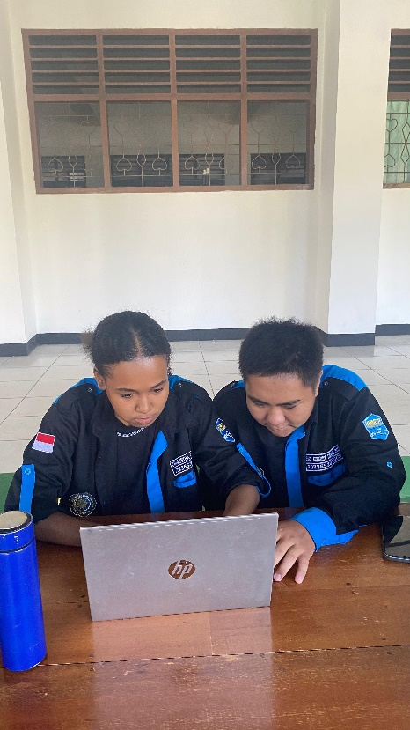 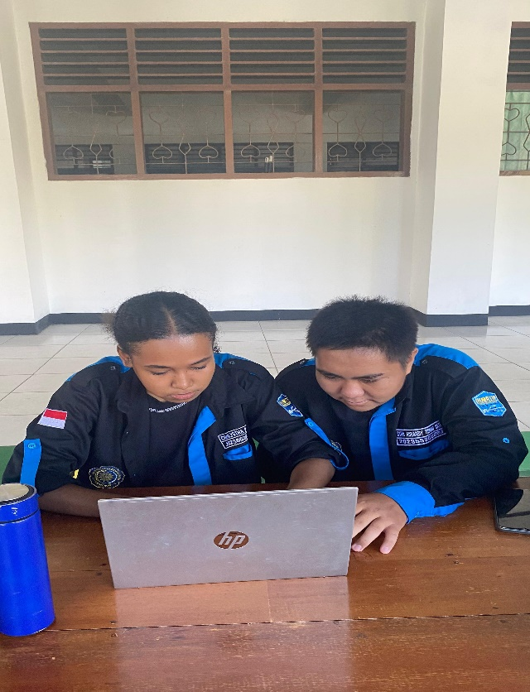

# **LAMPIRAN 3**

**Link github :** <https://github.com/charlysthagabriella/Klasifikasi-Berat-badan-obesitas-menggunakan-Dicision-Tree.git>

Di dalam link github ini berisi aplikasi,project,dataset, hasil klasifikasi melalui google colab

**FORM PENGISIAN PENGERJAAN TUGAS BESAR**

**Judul :** Machine Learning: Klasifikasi Berat Badan Obesitas Menggunakan Metode Dicision Tree

|  |  |  |  |
| --- | --- | --- | --- |
| No | Hari/Tanggal | Kegiatan | Paraf |
| 1 | 24/04/2024 | Mencari jurnal dan dataset |  |
| 2 | 7/05/2024 | Membuat Bab I |  |
| 3 | 16/05/2024 | Membuat Bab II |  |
| 4 | 24/05/2024 | Melanjutkan progress Bab II |  |
| 5 | 07/06/2024 | Membuat UI/UX |  |
| 6 | 18 /06/2024 | Membuat Bab III |  |
| 7 | 28/06/2024 | Melanjutkan progress Bab III |  |
| 8 | 06/07/2024 | Membuat Bab IV |  |
| 9 | 15/07/2024 | Membuat link github |  |
| 10 | 17/07/2024 | Develop aplikasi |  |

**:** <https://github.com/charlysthagabriella/Klasifikasi-Berat-badan-obesitas-menggunakan-Dicision-Tree.git>